ПРОФИЛАКТИЧЕСКИЙ МЕДИЦИНСКИЙ ОСМОТР

Профилактические медицинские осмотры взрослого населения проводятся на основании приказа Министерства здравоохранения Российской Федерации.
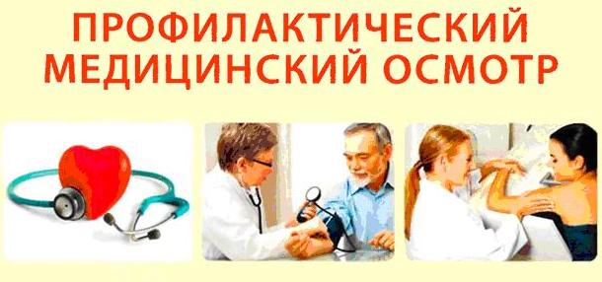
Основные цели профилактического медицинского осмотра
Профилактический медицинский осмотр проводится в целях раннего (своевременного) выявления патологических состояний, заболеваний и факторов риска их развития, потребления наркотических средств и психотропных веществ без назначения врача, а также в целях формирования групп состояния здоровья и выработки рекомендаций для пациентов.
Проведение профилактического медицинского осмотра направлено на раннее выявление отдельных хронических неинфекционных заболеваний, являющихся основной причиной инвалидности и преждевременной смертности населения, факторов риска их развития (повышенный уровень артериального давления, дислипидемия, повышенный уровень глюкозы в крови, курение табака, пагубное потребление алкоголя, нерациональное питание, низкая физическая активность, избыточная масса тела или ожирение), а также потребления наркотических средств и психотропных веществ.
Как часто проводится профилактический медицинский осмотр?
Профилактический медицинский осмотр проводится 1 раз в 2 года.
В год прохождения диспансеризации профилактический медицинский осмотр не проводится.
Кто может пройти профилактический медицинский осмотр?
Профилактический медицинский осмотр взрослого населения проводится с 18 лет.
Профилактическим медицинским осмотрам не подлежат:
- работники, занятые на работах с вредными и (или) опасными производственными факторами,
- работники, занятые на отдельных видах работ, которые в соответствии с законодательством Российской Федерации проходят обязательные периодические медицинские осмотры.

Где можно пройти профилактический медицинский осмотр?
Гражданин проходит профилактический медицинский осмотр в медицинской организации, в которой он получает первичную медико-санитарную помощь.
Как пройти профилактический медицинский осмотр работающему человеку?
Согласно статьи 24 Федерального закона Российской Федерации от 21 ноября 2011 г. N 323-ФЗ "Об основах охраны здоровья граждан в Российской Федерации" работодатели обязаны обеспечивать условия для прохождения работниками медицинских осмотров и диспансеризации, а также беспрепятственно отпускать работников для их прохождения.
Профилактический медицинский осмотр включает в себя:
1) опрос (анкетирование) в целях выявления хронических неинфекционных заболеваний, факторов риска их развития;
2) антропометрию (измерение роста, массы тела, окружности талии), расчет индекса массы тела;
3) измерение артериального давления;
4) определение уровня общего холестерина в крови);
5) исследование уровня глюкозы в крови;
6) определение суммарного сердечно-сосудистого риска (для граждан в возрасте до 65 лет);
7) флюорографию легких;
8) маммографию (для женщин в возрасте 39 лет и старше);
9) клинический анализ крови;
10) исследование кала на скрытую кровь (для граждан в возрасте 45 лет и старше);
11) прием врача-терапевта, включающий определение группы состояния здоровья, группы диспансерного наблюдения, профилактическое консультирование, при наличии медицинских показаний направление граждан для получения специализированной, в том числе высокотехнологичной, медицинской помощи, на санаторно-курортное лечение.
Результат профилактического медицинского осмотра
Информация о проведении профилактического медицинского осмотра и его результаты врачом-терапевтом вносятся в паспорт здоровья, который выдается гражданину.
Регулярное прохождение профилактических медицинских осмотров позволит Вам в значительной степени уменьшить вероятность развития наиболее опасных заболеваний, являющихся основной причиной инвалидности и смертности населения нашей страны или выявить их на ранней стадии развития, когда их лечение наиболее эффективно. Но без инициативы о собственном здоровье самого человека медицина бессильна.

